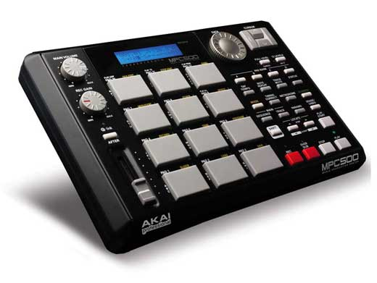
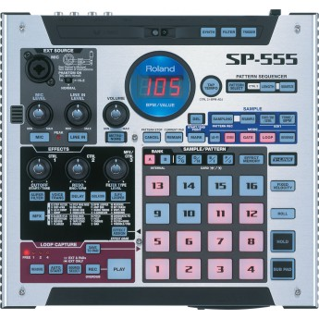
L'ÉCHANTILLONAGE
Beaucoup de morceaux font aujourd'hui des citations de morceaux plus anciens. Ceci a été rendu plus facile grace à une technique inventée par les pionniers de la musique électronique et développée par le hip-hop : le sampling

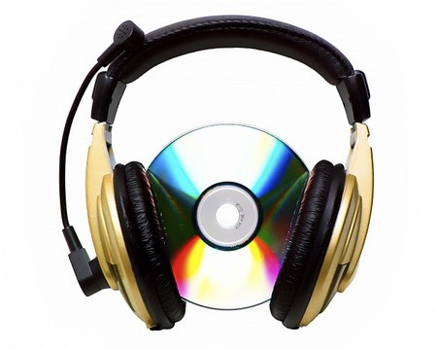
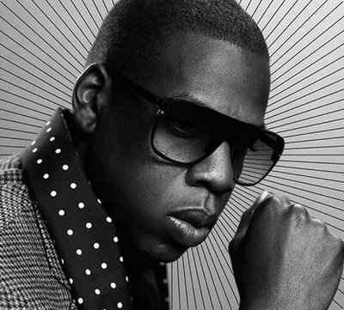
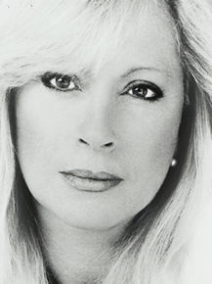
Titre : une nuit sur ton épaule Titre : History
Interprète : Véronique Sanson Interprète : Jay Z

Trouve les points communs et les différences entre les deux chansons.
Points communs | Différences

Pour l'instant on peut dire que les producteurs de Jay Z on modifié …...............................................................
…...........................................................................................................................................................................
…...........................................................................................................................................................................

Explication:
Tu vas entendre 3 modifications d'un extrait de la chanson originale. Indique ce qui change.
Version originale | Modification 1 | Modification 2 | Modification 3

Pour résumé on dira que Jay Z à échantillonner (sampler en franglais) la voix de Véronique Sanson pour s'en servir comme accompagnement dans sa chanson « History ».

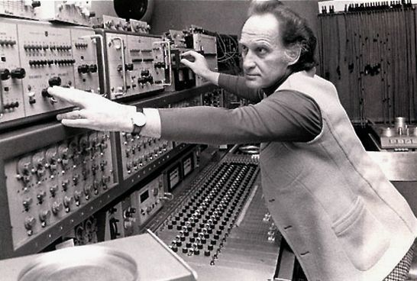
En anglais (sample=échantillon).
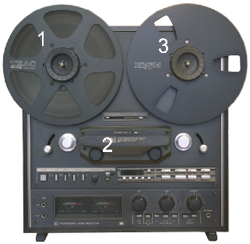
Ce sont des chercheurs à la radio (ORTF) qui ont, dans les années 50, découvert cette technique en manipulant des bandes d'enregistrements de sons du quotidien (train, porte qui grince, bruits de pas,...). Ils ont appelé cela La musique concrète car elle faisait appel à des sons d'objets concrets.
À CONNAÎTRE
Musique concrète :voir ci-dessus
Echantillonage : …............................................................................................................................................
…........................................................................................................................................................................
….........................................................................................................................................................................
Time stretch : …................................................................................................................................................
Transposition : …..............................................................................................................................................

